Danfoss Plattenwärmeübertrager XB06H-1 MicroPlate, 30 Platten, gelötet
DanfossClimate Solutions

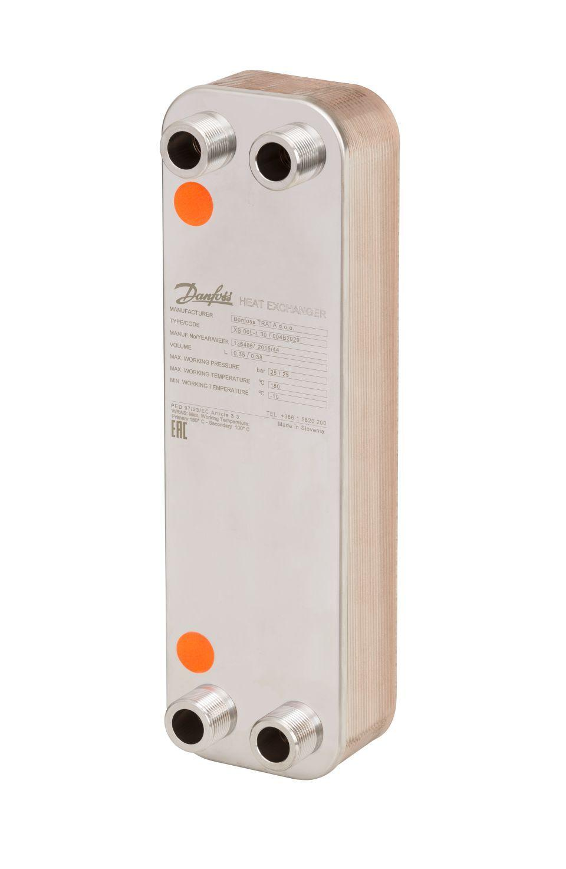Eigenschaften
GTIN:
5706560364488
HAN:
004B2042

